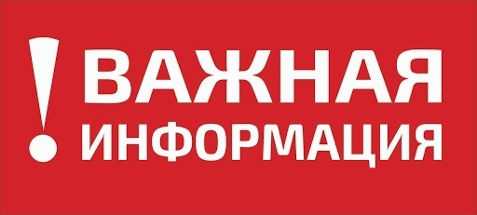
Убедительно просим родителей или законных представителей позаботиться о здоровье детей, принять все меры, обеспечивающие безопасность, защиту прав и интересов несовершеннолетних.
В соответствии со ст. 63 «Семейного кодекса Российской Федерации» от 29 декабря 1995 года №223-ФЗ родители несут ответственность за воспитание и развитие своих детей. Они обязаны заботится о здоровье, физическом, психическом, духовном и нравственном развитии своих детей.
Кодексом об административных правонарушениях Российской Федерации ст. 5.35 ч.1 предусмотрена административная ответственность за неисполнение или ненадлежащее исполнение родителями или иными законными представителями несовершеннолетних обязанностей по содержанию, воспитанию, обучению защите прав и интересов несовершеннолетних.
В целях профилактики заболеваний, вызываемых новой коронавирусной инфекцией COVID-2019, настоятельно рекомендуем соблюдать указанные ниже нормативные акты:
- В соответствии с Федеральным законом от 21 декабря 1994 года №68-ФЗ «О защите населения от чрезвычайных ситуаций природного и техногенного характера;
- Указ Президента Российской Федерации от 02 апреля 2020 года №239 «Об объявлении в Российской Федерации нерабочих дней»;
- Постановление главного Государственного санитарного врача Российской Федерации от 02 марта 2020 года №5 «О дополнительных мерах по снижению рисков завоза и распространения новой короновирусной инфекции (COVID-2019);
- Постановление Правительства Ленинградской области от 28 марта 2020 года №160 «О реализации Указа Президента Российской Федерации от 25 марта 2020 года №206;
- На основании постановления администрации муниципального образования Тосненский район Ленинградской области от 03.04.2020 №610-па «О мерах по реализации постановления Правительства Ленинградской области» п. 3 (ПЕРЕДВИЖЕНИЕ НЕСОВЕРШЕННОЛЕТНИХ ДОПУСКАЕТСЯ В СОПРОВОЖДЕНИИ РОДИТЕЛЕЙ ИЛИ ИНЫХ ЗАКОННЫХ ПРЕДСТАВИТЕЛЕЙ).
На территории Тосненского района Ленинградской области специалистами КДН и ЗП администрации муниципального образования Тосненский район Ленинградской области совместно с инспекторами ОДН ОУУП и ПДН ОМВД России по Тосненскому району проводятся рейдовые мероприятия направленные на пресечение нахождения несовершеннолетних на улицах города без сопровождения родителей или законных представителей.
Берегите себя и своих близких!

